附件
第十七届中国青年科技奖提名候选人
基本情况和主要成就、贡献
姓 名 | 范大明 | 性 别 | 男 | 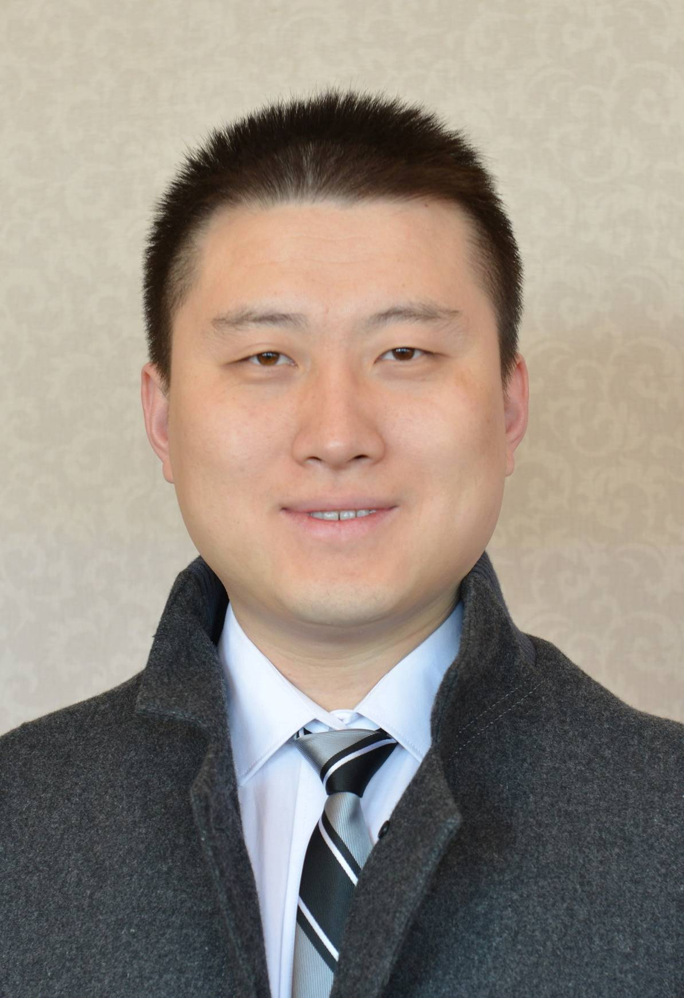
出生日期 | 1983.05.01 | 民 族 | 蒙古族
学 历 | 研究生 | 学 位 | 博士
籍 贯 | 黑龙江齐齐哈尔 | 政治面貌 | 中共党员
专业技术职务 | 教授 | 专业专长 | 食品科学与工程
工作单位及  行政职务 | 江南大学食品学院 教师  江南大学科学技术研究院 院长
主要成就及贡献简介
候选人聚焦食品产业绿色低碳制造的卡脖子问题，长期致力于食品微波靶向加工技术的基础理论和应用研究工作，主持国家自然科学基金优秀青年项目、国家重点研发计划课题等20余项，以通讯及一作发表SCI论文70余篇（独立通讯42篇），全部SCI他引1000余次；以第一发明人授权中国专利30余项，备案实施许可2项，已在安井集团等上市公司应用；以第一发明人授权美国和日本发明专利各1项，申请国防专利1项；入选国家特殊人才支持计划，获教育部技术发明奖一等奖（排名第一）、国际食品科学技术联盟“青年科学家奖”等奖项。候选人首创了适于多场景的食品微波精准加热技术，实现了航天在轨培养食品微波熟化技术零基础攻关，突破了典型固态和液态食品的绿色低碳制造技术，形成了微波加工新技术和融合装备产业化示范，推动食品产业逐步摆脱碳基能源的限制。
此外，候选人兼任中国食品科学技术学会冷冻与冷藏食品分会副理事长、中国食品法典专家咨询委员会等多个重要学术组织成员；学术成果获国内外同行认可，担任SCI期刊《Food Science & Nutrition》副主编、《食品工业科技》等4份中文期刊编委；担任“食品安全辟谣大使”科普专家，凝聚专业领域科学资源，倡导民众正确科学认识。

姓 名 | 李大婧 | 性 别 | 女 | 照 片
出生日期 | 1976.09 | 民 族 | 汉
学 历 | 研究生 | 学 位 | 博士
籍 贯 | 黑龙江省  肇东市 | 政治面貌 | 中共党员
专业技术职务 | 二级研究员 | 专业专长 | 果蔬加工与营养健康
工作单位及  行政职务 | 江苏省农业科学院农产品加工研究所副所长
主要成就及贡献简介
候选人是果蔬加工行业技术进步和转型升级的力行者，工作中以产业问题为导向，致力于理论创新夯实根基、科技创新解决问题、服务产业促进发展，率领40余人研发团队阐明了果蔬类胡萝卜素等活性物质稳态保持、高效释放和靶向递送的机制，提出从微观孔隙结构和分子递送途径调控其生物利用理论，引领了类胡萝卜素生物利用研究的新发展，创新了果蔬多物理场组合干燥、健康食品制造等28种新技术新方法，研制出近百款营养健康果蔬休闲食品。发表论文330篇，其中SCI收录75篇，论文总他引达1088次，参编著作7部；获授权国家发明专利60余件，其中第一发明人15件；制定省标及企业标准37项；成果在全国近50家企业应用，取得显著的社会经济效益，获各类奖项20余项，其中江苏省科技进步二等奖2项。多次在国际及全国性学术会议做大会报告，作为主要筹办人成功举办了全国第十四届果蔬加工技术与产业创新研讨会等多项全国国际行业会议，获中国食品科学技术学会科技创新奖—杰出青年奖，在全球功能性果蔬加工利用研究领域广受关注并具影响力，获江苏省突出贡献中青年专家、江苏省三八红旗手称号。

